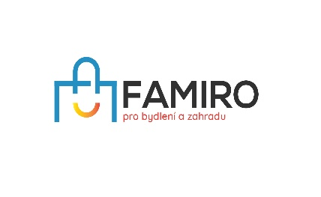
JAK POSTUPOVAT PŘI REKLAMACI JIŽ PŘEVZATÉHO ZBOŽÍ
Rychlá rada :
- Pokud je to možné, pro urychlení procesu reklamace doporučujeme uplatnit reklamaci zboží přímo u autorizovaného servisu, je-li u daného druhu zboží tato informace k dispozici a tento postup možný.
- Pokud postup dle bodu 1) není možný, prosím vyplňte reklamační protokol, který najdete na našich webových stránkách a kontaktujte náš zákaznický servis na adres
Následně Vás budeme nejpozději do 3 pracovních dnů kontaktovat a dohodneme s Vámi nejvhodnější postup včetně případného zaslání zboží či jeho výměny
Detailní rekapitulace možností postupu při reklamaci:
- Je-li součástí zboží záruční list popř. je-li uveden na dokladu o zakoupení záruční servis uplatní kupující reklamaci vždy v tomto servisním středisku přímo.
- Není–li možné uplatnit reklamaci přímo v servisním středisku dle bodu 1) je možné zvolit některou z následujících možností :
- Vyplňte formulář REKLAMAČNÍ PROTOKOL umístěného na stránkách www.famiro.cz a zašlete prostřednictvím e- mailu na adresu reklamace@famiro.cz
- Odesláním ZBOŽÍ VČETNĚ REKLAMAČNÍHO PROTOKOLU POŠTOU na adresu TLI s.r.o. , B. Němcové 44, 331 41 Kralovice
- V případě rozměrného zboží o hmotnosti nad 15 kg je možné dohodnout v rámci uplatnění reklamace na žádost kupujícího s prodávajícím svoz tohoto zboží
Upozornění !
Ve všech případech uplatnění reklamace musí Vaše zásilka obsahovat :
- zboží včetně kompletního příslušenství,
- kopii dokladu o zakoupení či jiným vhodným způsobem prokázanou záruku zboží,
- podrobný popis závady a pokud je to možné fotografie poškození
- dostatečné kontaktní údaje pro řešení reklamace ( zpáteční adresa, telefon).
Tyto informace jsou obsahem reklamačního formuláře, který najdete na našich stránkách. Bez těchto informací není možné reklamaci řešit.
Prodávající nebo autorizovaný servis vždy vydá kupujícímu potvrzení o tom, kdy byla reklamace uplatněna, co je jejím obsahem a jaký způsob vyřízení reklamace kupující požaduje.
V případě nejasností prosím kontaktujte náš zákaznický servis prostřednictvím kontaktního formuláře popř. v pracovních dnech od 9 do 16 hodin telefonicky a my s Vámi dohodneme další postup.
Poznámka : podrobnější informace o možnostech reklamace najdete v našich Obchodních podmínkách.
Váš tým famiro.cz

